Comparatif React Native

- React Native :
Avantages :
  - Permet de partager jusqu’à 70% de la base du code entre les plateformes
  - Développement plus rapide
  - Debugging plus facile

Désavantages :
  - Problèmes de compatibilités récurrents
  - Peu de modules personnalisés
  - Applications avec des baisses de performances

- Native Platforms (Swift, Objective-C/Java, Kotlin) :
Avantages :
  - Bonnes performances
  - Possibilité de problème de compatibilité réduite
  - Facile à prendre en main

Désavantages :
  - Pas de partage de base de code possible (deux apps différentes)
  - Développement plus lent
  - Moins utilisé (2%/8% contre 15% pour React Native)

- Xamarin :
Avantages :
  - Adapté pour l’accès à des données en temps réel
  - Développement rapide
  - Flexible (iOS/Android)
  - Bonnes performances
  - Debugging plus facile

Désavantages :
  - Pas idéal pour des applications avec beaucoup d’effets graphiques
  - Communauté limitée
  - Très cher

- NativeScript :
Avantages :
  - Permet une meilleure implémentation des plugins
  - Meilleure expérience de l’utilisateur
  - Utilise JS et CSS
  - Moins de temps de développement

Désavantages :
  - Utilisation complexe des fonctionnalités natives avancées
  - Plugin non-vérifiés donc risque de bugs
  - Taille d’application élevé (12MB mais 23MB pour React Native)

- Ionic :
Avantages :
  - Accès à plus de fonctionnalités (Bluetooth, GPS, etc.)
  - Base de code possible
  - Temps de développement plus court

Désavantages :
  - Soucis de compatibilités
  - Mise en place de la sécurité complexe

- Apache Cordova :
Avantages :
  - Collection de plugin riche
  - Utilise JS, CSS et HTML
  - Permet le cross-platform

Désavantages :
  - Certains plugins non compatibles avec certaines plateformes
  - Temps de développement possiblement plus long
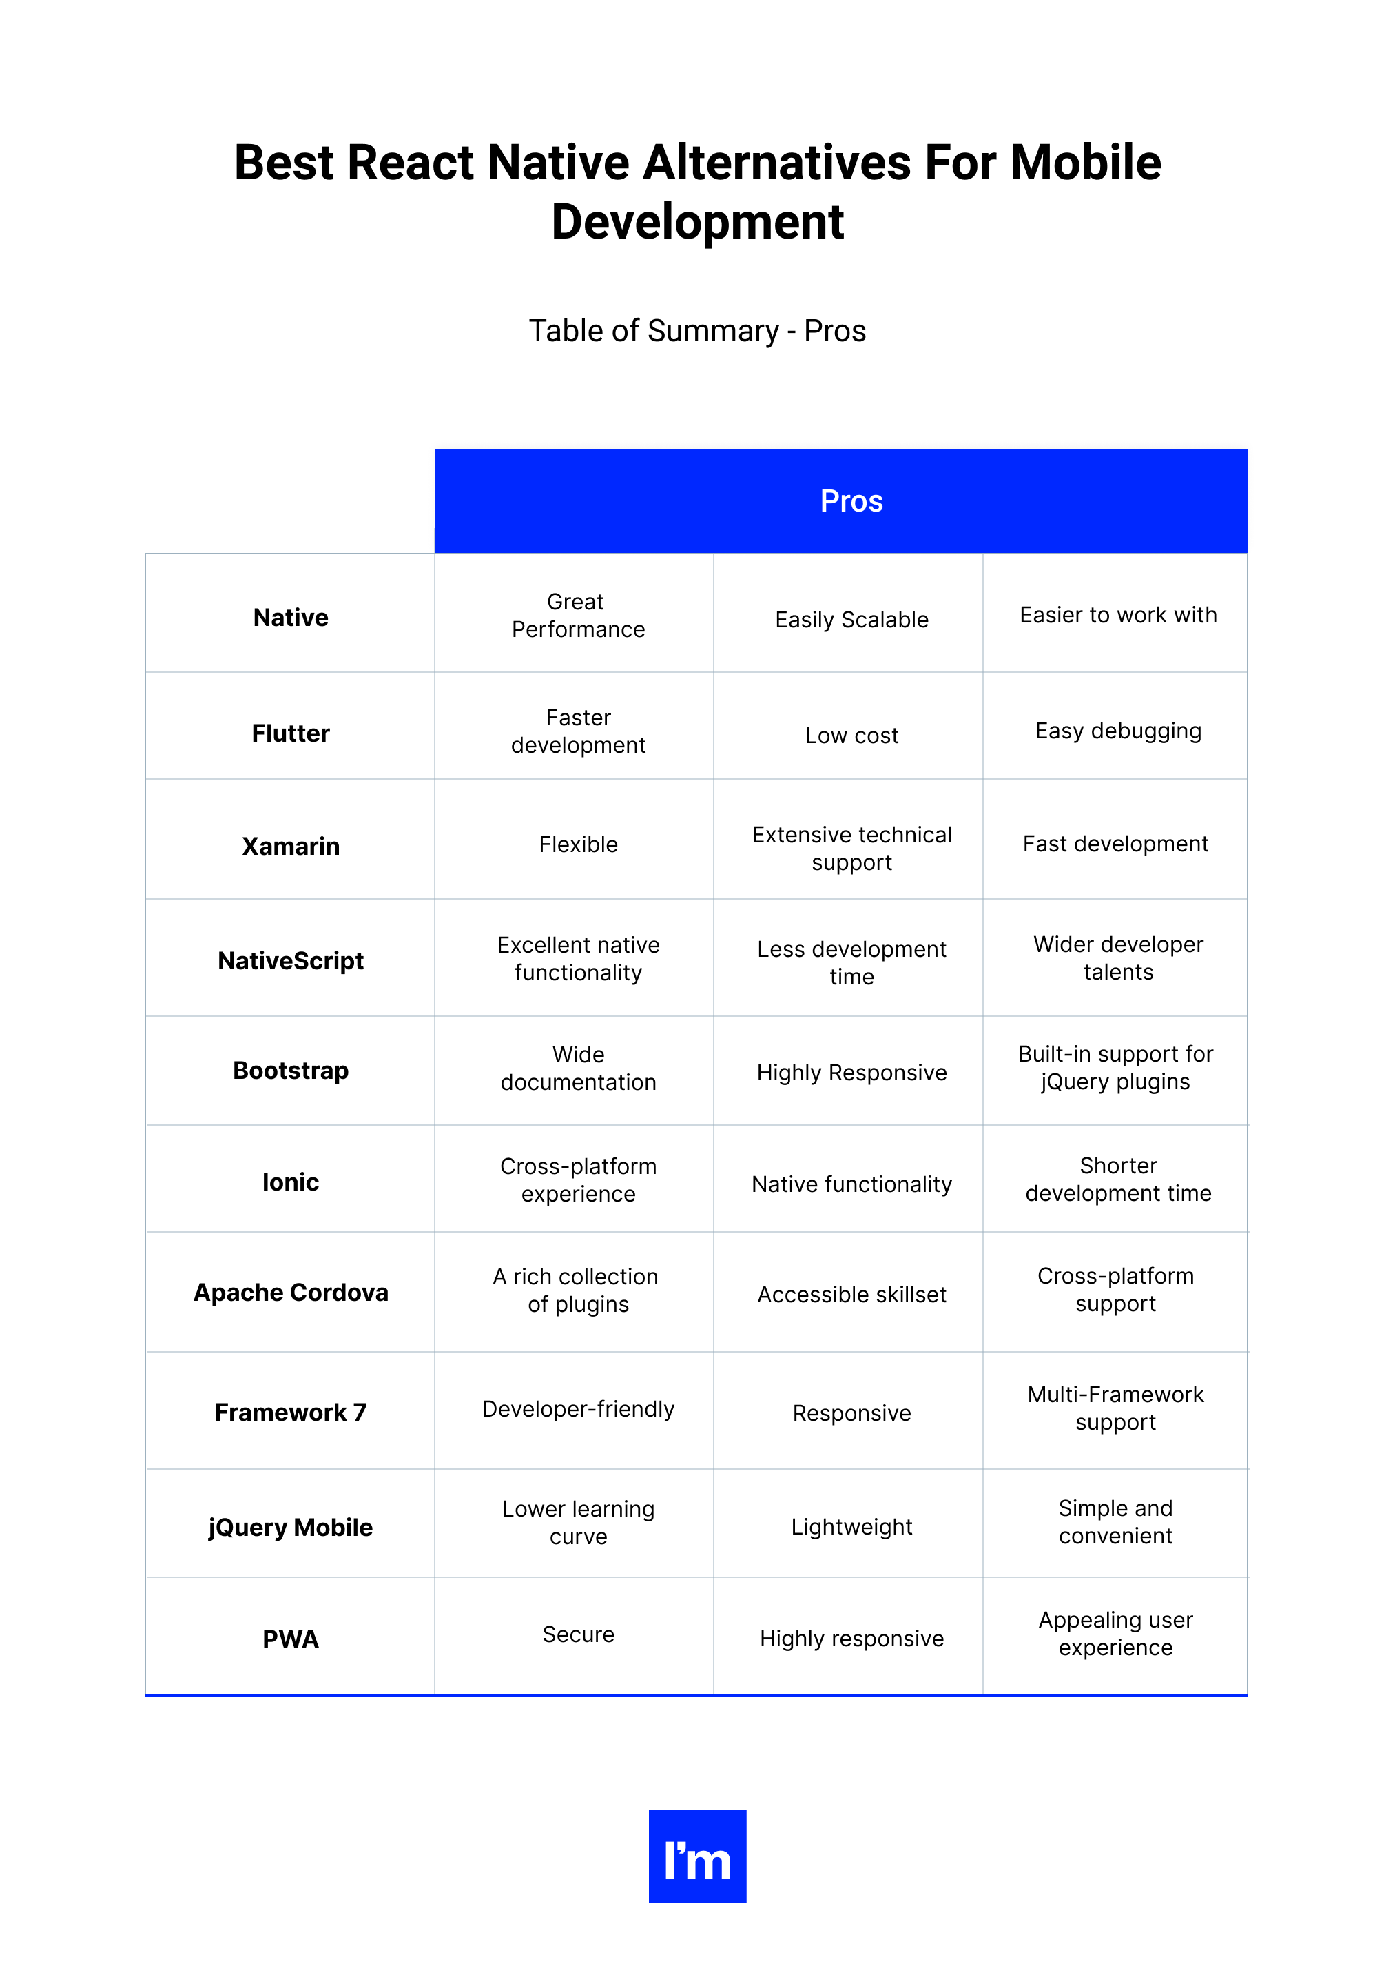
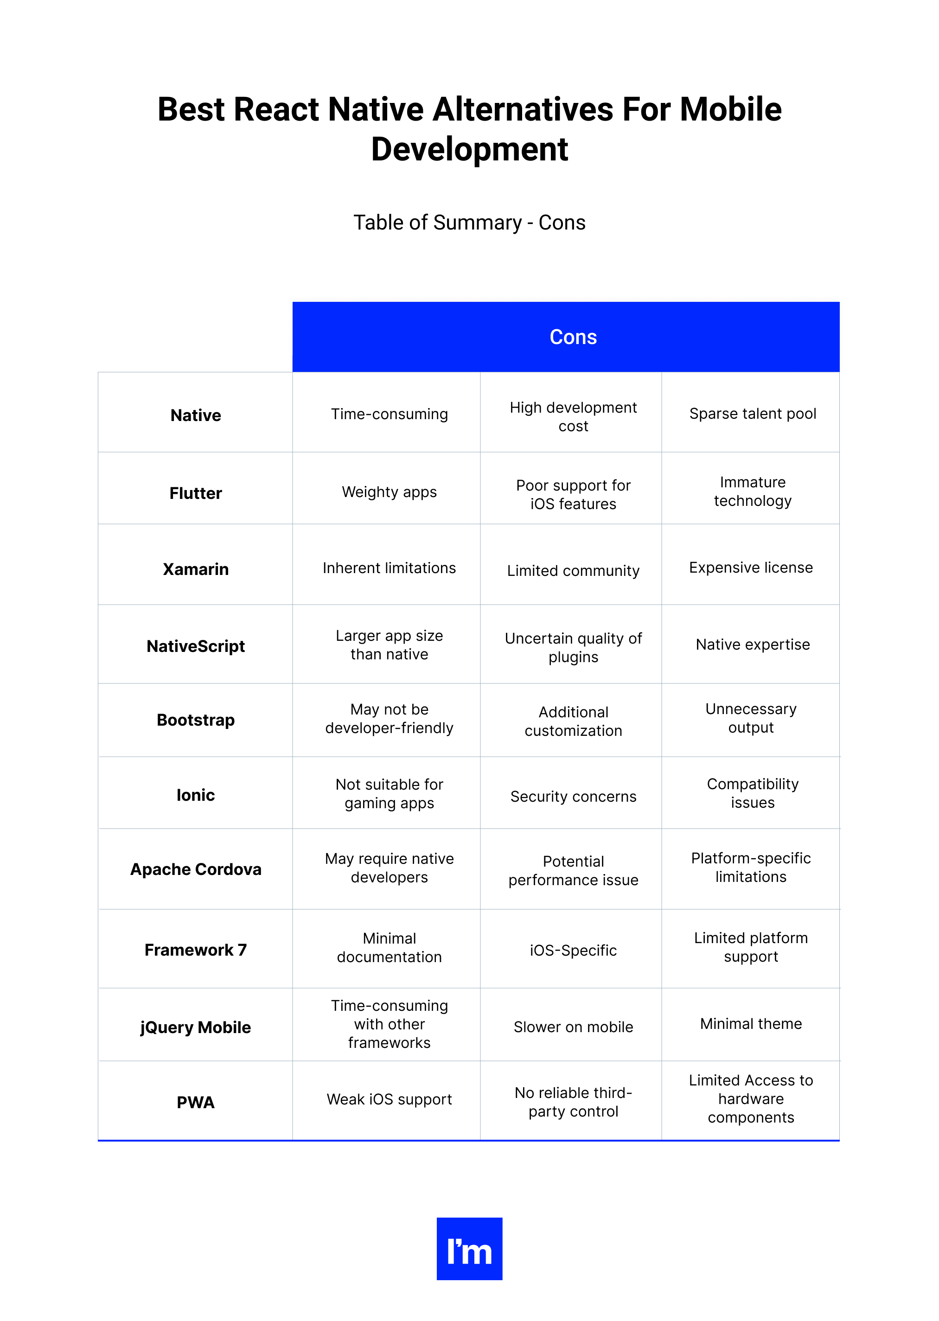
  - Problèmes de performances potentiels

